Dnes 5.12. nás čeká počítání s
Čertem
Mikulášem
Andělem

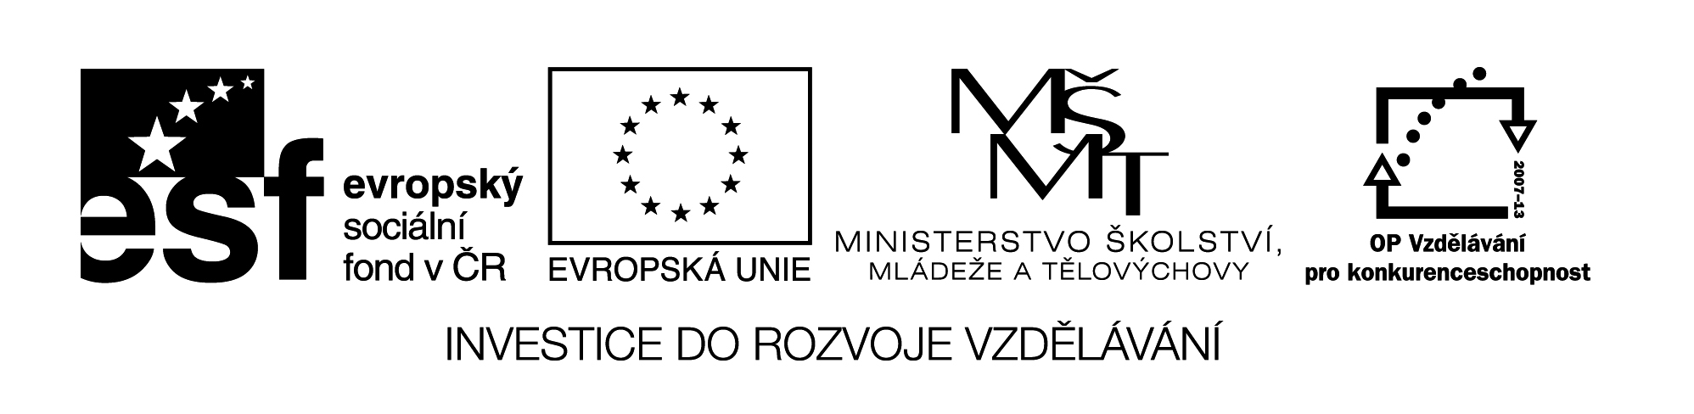

Každý sám hledá po třídě jejich úkoly a vypočítá je.

Nakonec je nalepíte na pracovní list, zkontrolujete pomocí počítače a dokreslíte postavy.
10 + 20 =___
30 + 40 = ___
50 + 20 = ___
60 + 30 = ___
80 + 20 = ___
40 + 40 = ___
70 + 30 = ___
20 + 30 = ___
90 + 10 = ___
10 + 80 = ___
Anděl

60 – 40 = ___
70 – 30 = ___
90 – 50 = ___
50 – 40 = ___
80 – 50 = ___
20 – 10 = ___
40 – 30 = ___
60 – 50 = ___
100 – 30 = ___
30 – 20 = ___
Mikuláš

(50+10)–30 = 60 – 30 = 30
(20+60)-40 = __________
(80+10)-50 = __________
(40+40)-60 = __________
(20+30)+30 = __________
(90-30)-40 = __________
(50-10)-10 = __________
(60-20)+50 = __________
(30-30)+100 = _________
(80-50)+60 = __________
Čert

10 + 20 =30
30 + 40 = 70
50 + 20 = 70
60 + 30 = 90
80 + 20 = 100
40 + 40 = 80
70 + 30 = 100
20 + 30 = 50
90 + 10 = 100
10 + 80 = 90
Anděl

60 – 40 = 20
70 – 30 = 40
90 – 50 = 40
50 – 40 = 10
80 – 50 = 30
20 – 10 = 10
40 – 30 = 10
60 – 50 = 10
100 – 30 = 70
30 – 20 = 10
Mikuláš

(50+10)–30 = 60 – 30 = 30
(20+60)-40 = 80 – 40 = 40
(80+10)-50 = 90 – 50 = 40
(40+40)-60 = 80 – 60 = 20
(20+30)+30 = 50 +30 = 80
(90-30)-40 = 60 – 40 = 20
(50-10)-10 = 40 – 10 = 30
(60-20)+50 = 40 +50 = 90
(30-30)+100 =0 +100=100
(80-50)+60 = 30 +60 = 90
Čert

Název materiálu : VY_32_INOVACE_232
Anotace : Žáci procvičují znalosti s operacemi s přirozenými čísly v oboru 0-100. Společně na interaktivní tabuli vysvětlíme postup při sčítání a odčítání desítek a dnešní práci. Žáci sami poté procvičují příklady. Po třídě hledají u postaviček zadané pracovní lístky. Ty spočítají, nalepí na velký papír, sami zkontrolují a dokreslí dané postavy podle své představy.
Autor : Mgr. Alena Nováková
Jazyk : český
Očekávaný výstup : žáci provádí zpaměti matem. operace s přirozenými čísly do 100
Speciální vzdělávací potřeby :
Klíčová slova : desítky, sčítání a odčítání, sebehodnocení
Druh učebního materiálu : prezentace, pracovní listy

Druh interaktivity : pozorování, aktivní počítání, sebehodnocení
Cílová skupina : žáci II. třídy
Stupeň a typ vzdělávání : základní vzdělávání – I. stupeň – I. období
Typická věková skupina : 7-8 let
Celková velikost : 21 kB

